大隊接力各班道次及號碼衣顏色一覽表

六年級大隊接力
班級 | 甲 | 乙 | 丙 | 丁 | 戊
跑道 | 4 | 2 | 1 | 3 | 5
六年級男生四百接力
跑道 | 2 | 1 | 4 | 3 | 5
六年級女生四百接力
跑道 | 2 | 3 | 4 | 5 | 1
號碼衣 | 紅 | 橙 | 黃 | 藍 | 紫

五年級大隊接力
班級 | 甲 | 乙 | 丙 | 丁
跑道 | 4 | 1 | 2 | 3
五年級男生四百接力
跑道 | 2 | 3 | 1 | 4
五年級女生四百接力
跑道 | 1 | 3 | 4 | 2
號碼衣 | 紅 | 橙 | 黃 | 藍

四年級大隊接力
班級 | 甲 | 乙 | 丙 | 丁 | 戊
跑道 | 2 | 4 | 3 | 1 | 5
四年級男生四百接力
跑道 | 5 | 4 | 3 | 1 | 2
四年級女生四百接力
跑道 | 4 | 2 | 3 | 5 | 1
號碼衣 | 紅 | 橙 | 黃 | 藍 | 紫

三年級大隊接力
班級 | 甲 | 乙 | 丙 | 丁
跑道 | 2 | 4 | 3 | 1
三年級男生四百接力
跑道 | 4 | 5 | 3 | 1
三年級女生四百接力
跑道 | 2 | 4 | 3 | 1
號碼衣 | 紅 | 橙 | 黃 | 藍

五甲國小107年度校慶運動會注意事項
1.大隊接力前段棒為女生，後段棒為男生，各學年可依性別與人數彈
性調整最大化，但總數須為偶數，接力人數最後需彙整並通知裁判。
2.接力區規範，體育老師指導內容跟接力區指導員要同步：
排序時機為上一棒彎道，待進直道便不再換序。欲接棒者的等候位
置為跑道，依照其名次由內往外：1、2、3、4、5、6跑道等候。
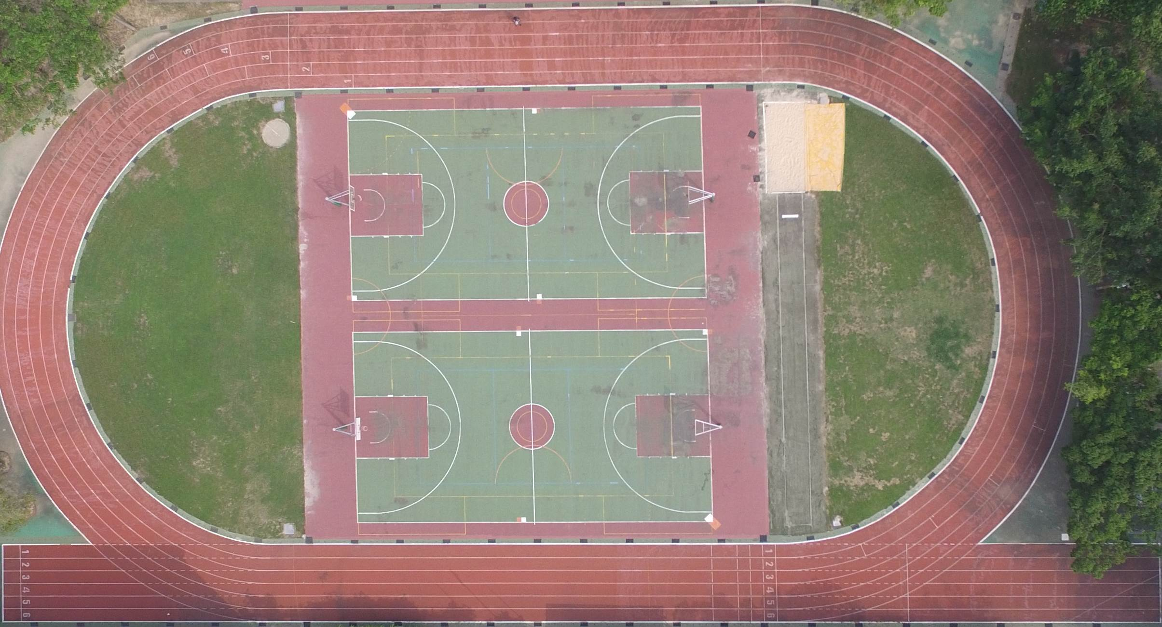
排序位參考區
排序位參考區
序位不再更動
序位不再更動
3. 接力區指導員需指導每一年級，協助選手排位；一、二年級由導師
指導。

4.目前彙整拔河、大隊接力人數為：
年級 | 拔河 | 大隊接力
六年級 | 8男10女 | 8男10女
五年級 | 共24人 | 10男10女
四年級 | 11男8女 | 9男7女
三年級 | 9男9女 | 9男9女
二年級 | 0 | 23人次
一年級 | 0 | 8男8女

